Тестовый пример №1.

Специалисты по тестированию: Тимофеев Денис Андреевич.

Дата и время тестирования: 19.04.2022, 11:33.

Входные данные:

1. Приложение.

Полученные выходные данные:

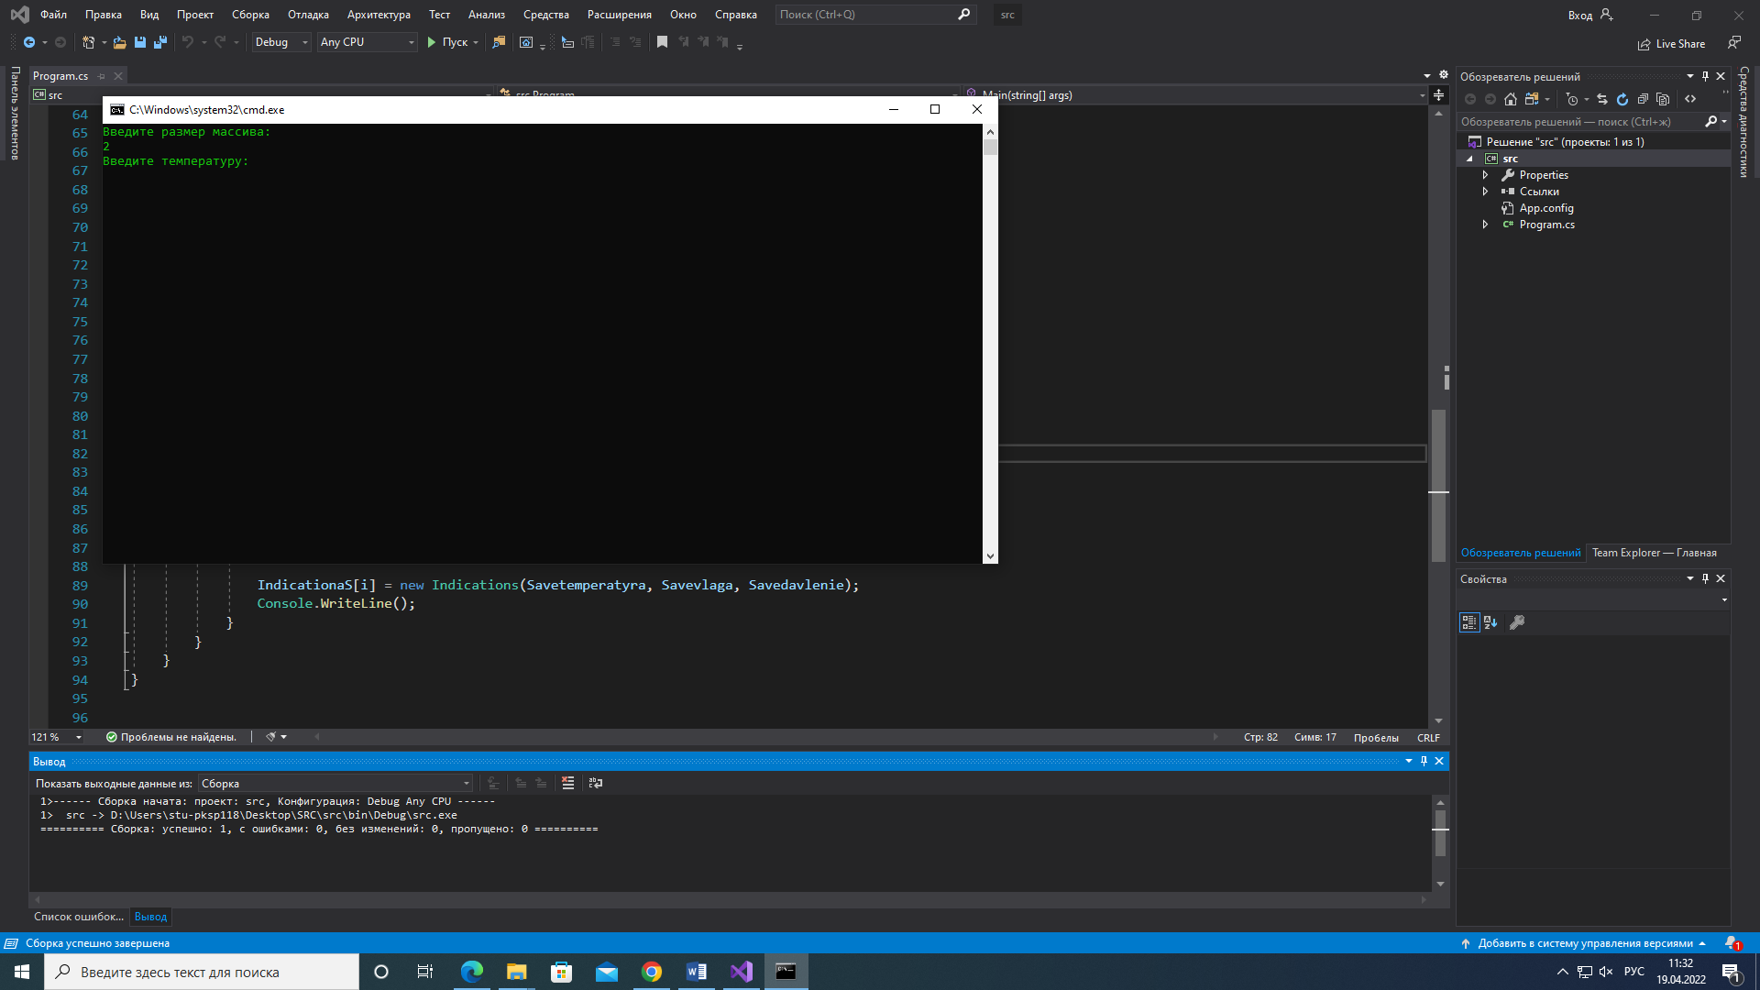

Рисунок 1 – Строка для заполнения массива

Тестовый пример №6.

Специалисты по тестированию: Тимофеев Денис Андреевич.

Дата и время тестирования: 19.04.2022, 11:36.

Входные данные:

1. Приложение.

Полученные выходные данные:

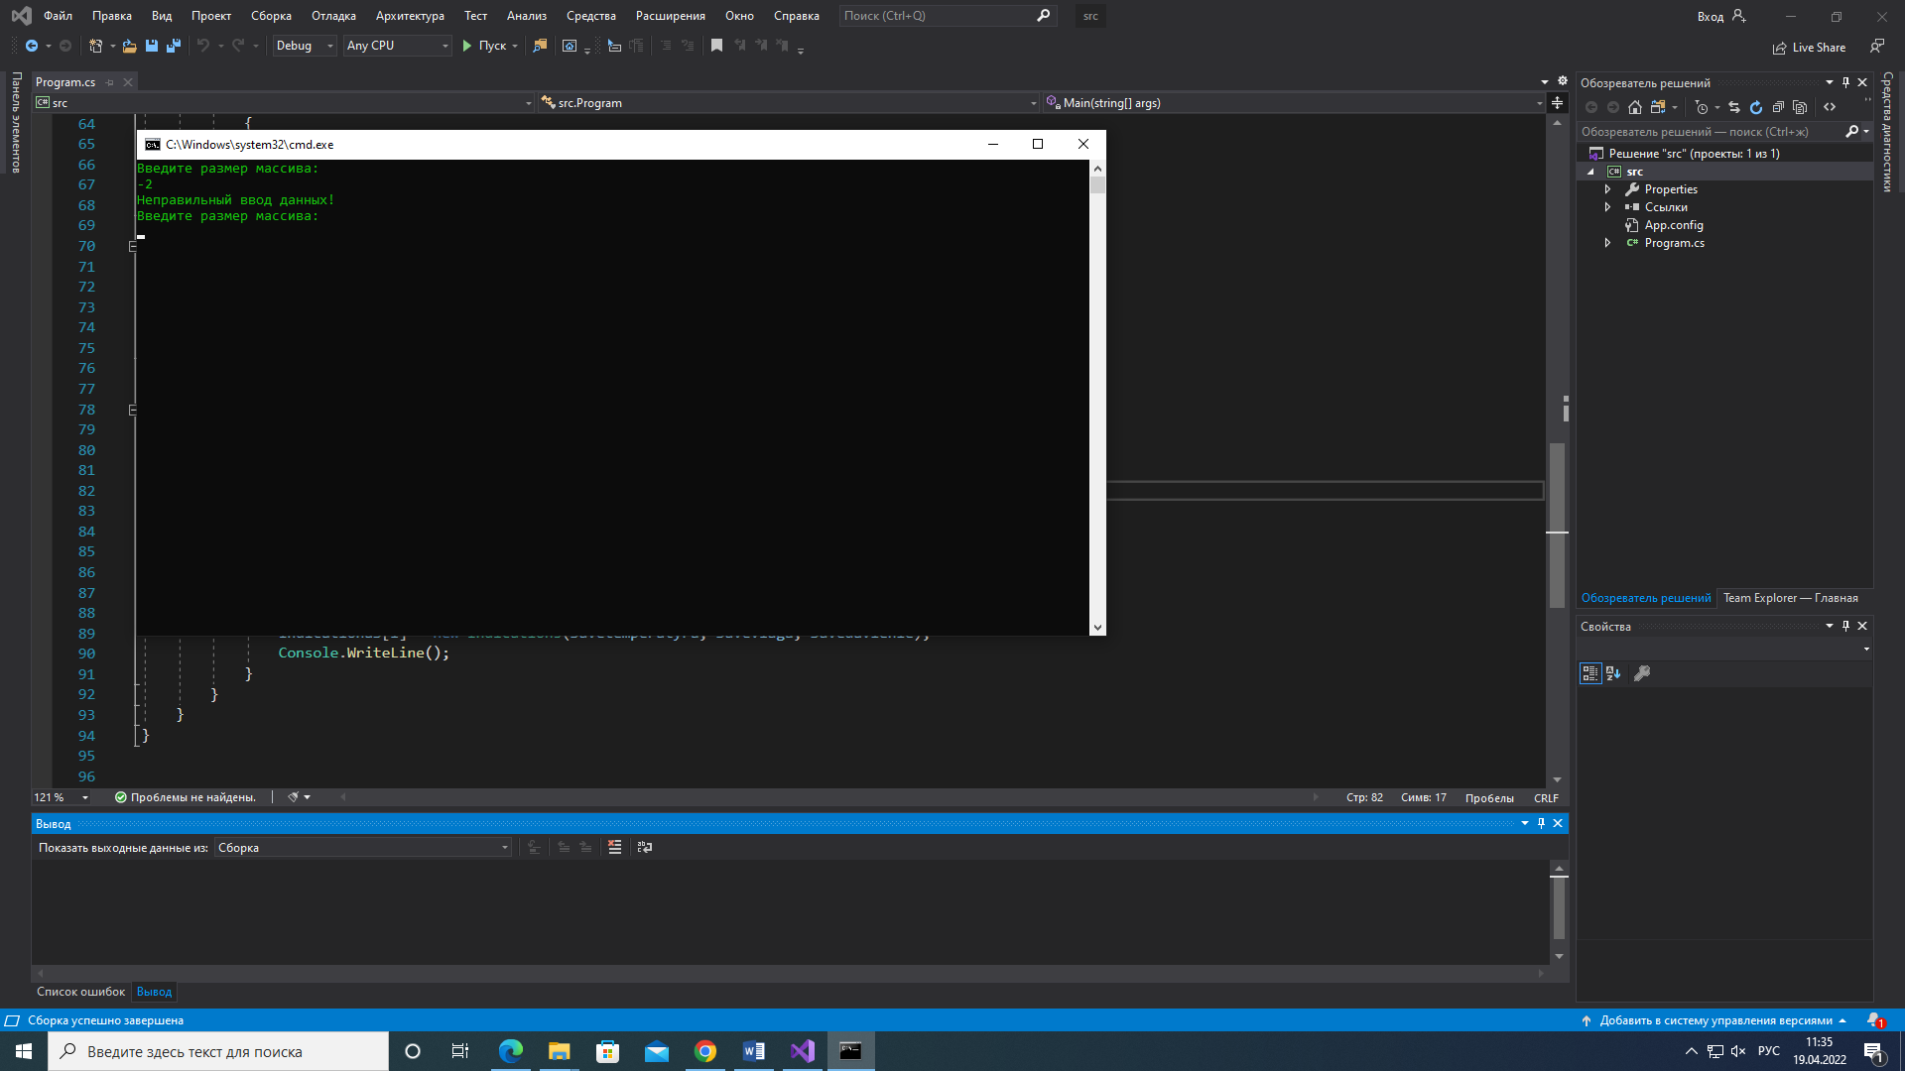

Рисунок 2 – Строка, уведомляющая о неверно заполненных данных

Тестовый пример №7.

Специалисты по тестированию: Тимофеев Денис Андреевич.

Дата и время тестирования: 19.04.2022, 11:36.

Входные данные:

1. Приложение.

Полученные выходные данные:

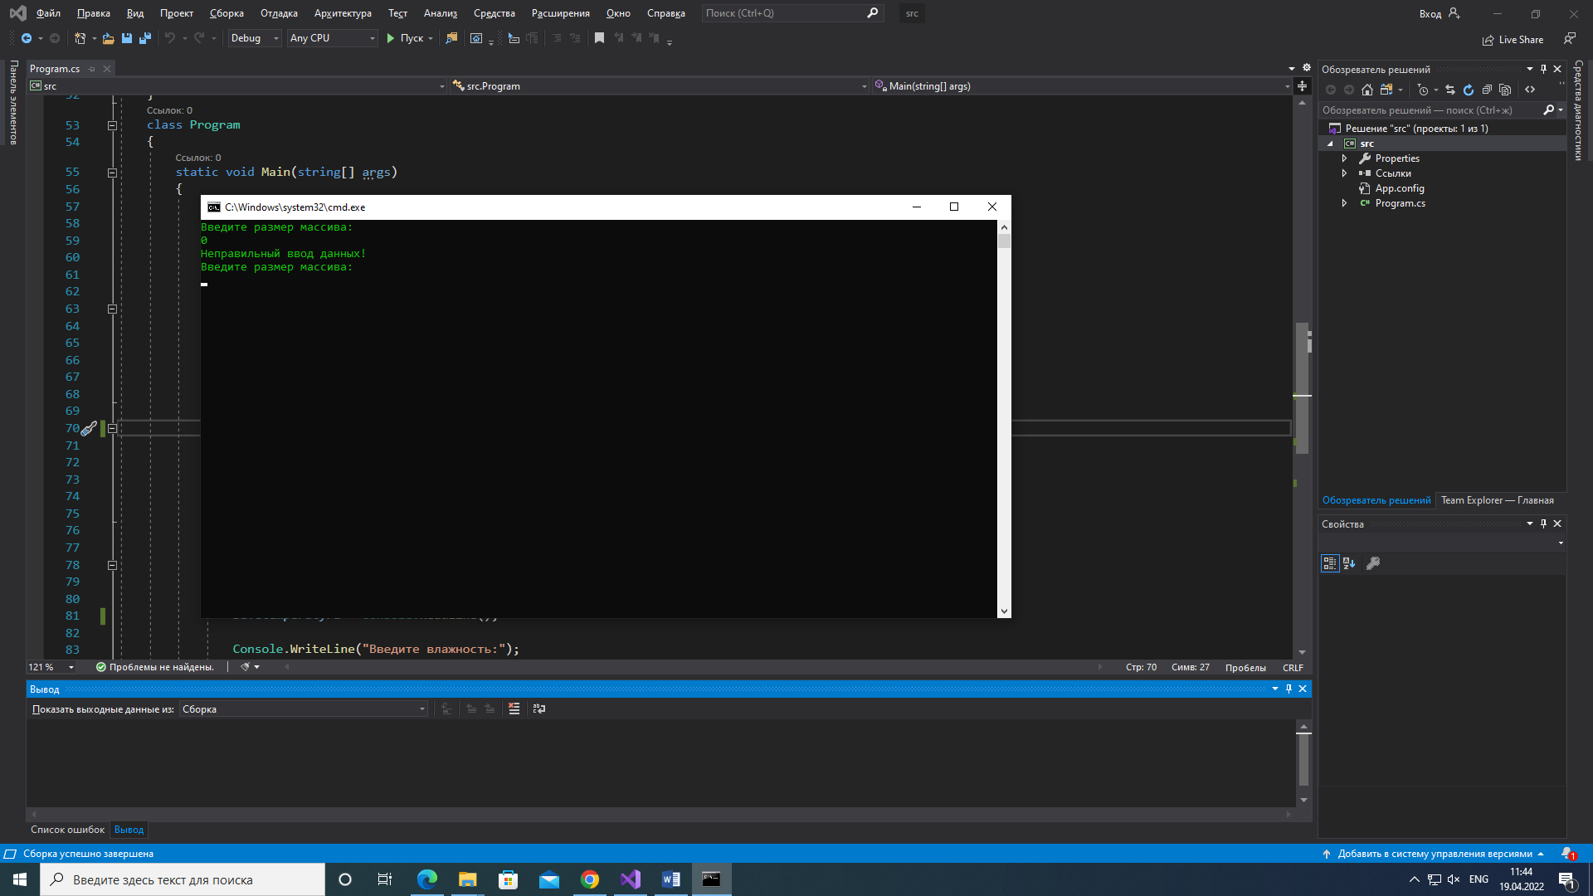

Рисунок 3 – Строка, уведомляющая о неверно заполненных данных

Тестовый пример №8.

Специалисты по тестированию: Тимофеев Денис Андреевич.

Дата и время тестирования: 19.04.2022, 11:48.

Входные данные:

1. Приложение.

Полученные выходные данные:

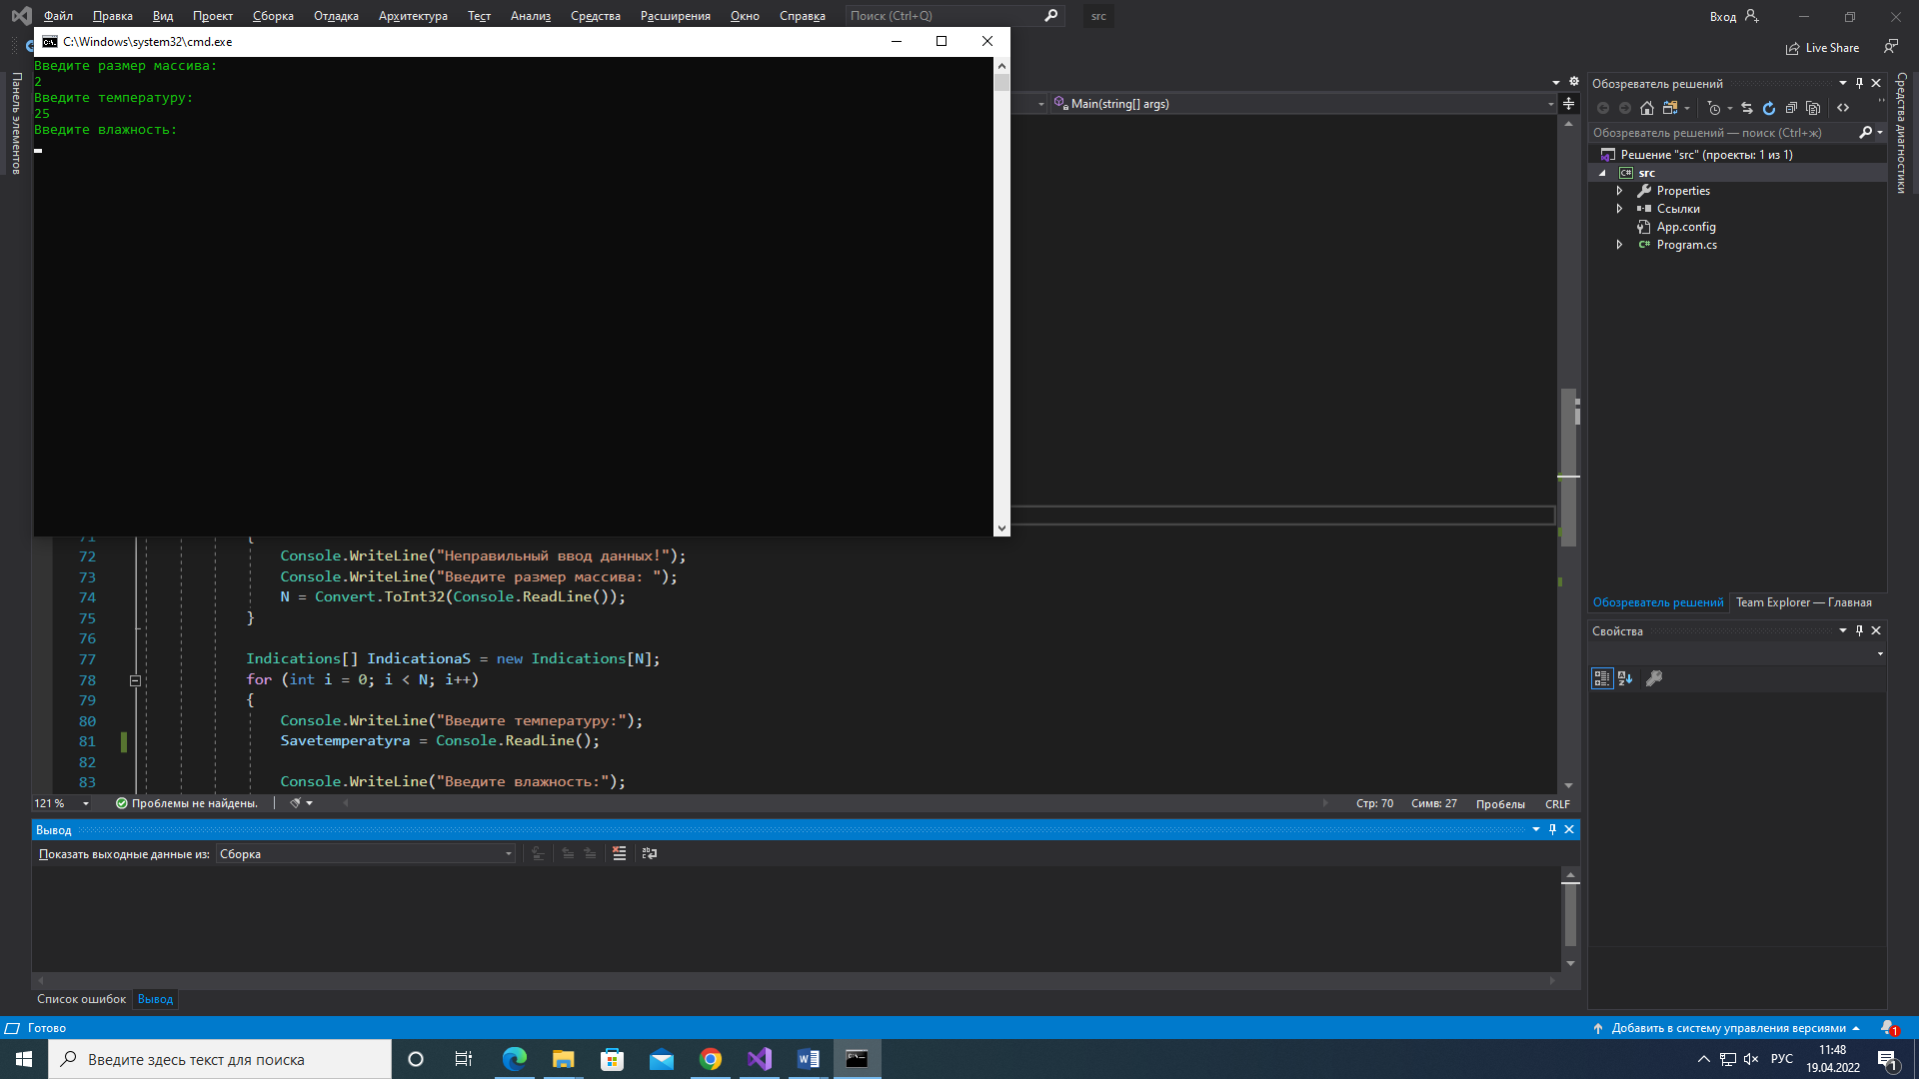

Рисунок 4 – Строка, для заполнения следующей переменной

Тестовый пример №9.

Специалисты по тестированию: Тимофеев Денис Андреевич.

Дата и время тестирования: 19.04.2022, 11:48.

Входные данные:

1. Приложение.

Полученные выходные данные:

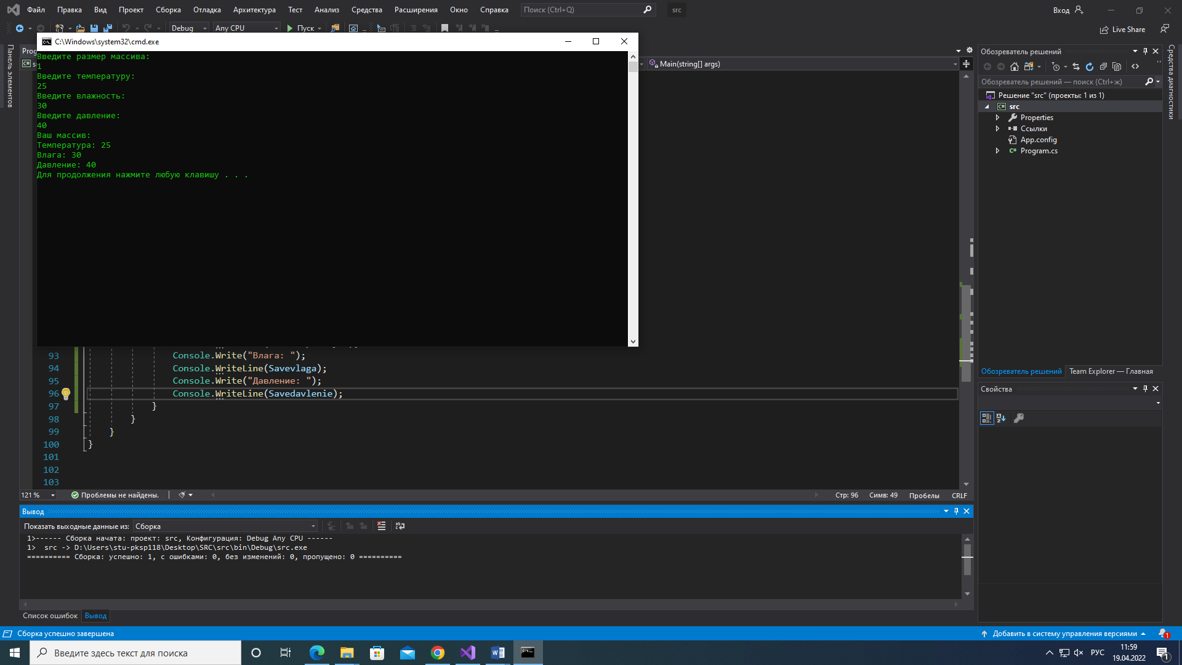

Рисунок 5 – Выведенный массив